基于MSP430+THM3030优化非接触式M1卡智能门锁方案
在智能门锁系统中，非接触卡读写器的性能格外重要，直接影响到门锁性能、使用寿命以及安全性，关系到酒店的服务质量，因此，选择一款高性能的、高性价比的、信誉品牌高的读写器芯片则至关重要。在NXP、爱特梅尔等芯片厂商长期垄断该市场的情况下，国产芯片厂商北京同方微电子（以下简称同方微电子）凭借在智能卡领域的深厚积累，专门针对门锁行业推出了一款已经有多个成功商用案例的芯片产品THM3030。与目前市场上的同类产品相比，THM3030是一款符合ISO/IEC14443 Type A、M1标准的多协议非接触卡读写器芯片，具有功耗更低、成本更低、读写速度快、易于开发优势，便于开发出更有市场竞争力的产品。
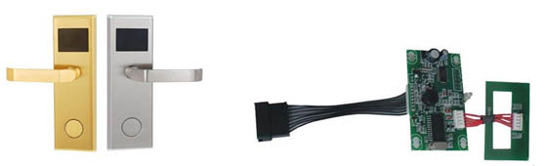
图1 典型智能卡门锁及其内部电路
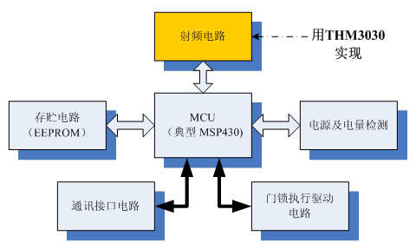
图2 典型智能卡门锁内部电路结构
THM3030在整个智能卡门锁电路中负责的射频部分，用于读写门禁卡。这里只对这部分相关设计做详细的介绍。下图是电路连接示意图：
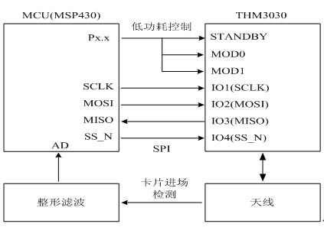
图3 电路连接示意图
SPI模式是MCU与THM3030的推荐接口方式，UART 也可以选择，详细可以参见THM3060的用户手册。以下以SPI接口为例。
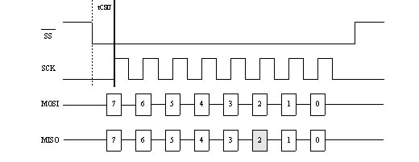
当 MOD1、MOD0 管脚均为低电平时，THM3060 进入 SPI 接口模式。
THM3030内部有很多寄存器可以通过接口进行访问控制，通过这些寄存器的控制，可以方便的进行非接触卡的操作。寄存器在用户手册中都有详细的定义和操作说明，可以参考使用。为了方便智能卡门锁厂商的开发，同方微电子提供了与THM3030的接口、卡片读写、功耗控制等完备的库函数，开发者甚至无须阅读THM3030产品手册，就可熟练的使用。我们也提供了典型智能卡门锁的演示板，包括PCB、原理图、天线参数、以及程序源码。
THM3030的低功耗模式性能与国外同类产品相当，同时由于THM3030功率器件外置，可以根据对卡读写距离的要求进行调整，做到更灵活也更省电。
电路低功耗的实现，与软件的编写也密切相关，门锁演示板待机过程中大部分时间处于低功耗模式，该模式下电路处于休眠状态，只有MCU定时器在低频时钟驱动下工作，这时电路几乎不消耗电流。通过MCU定时器的周期性的唤醒，电路在极短的时间内完成一次卡片的检测任务。这样在整个待机过程中，电路消耗很小的平均电流。电池使用寿命大大提高。图4为演示板程序运行流程图。
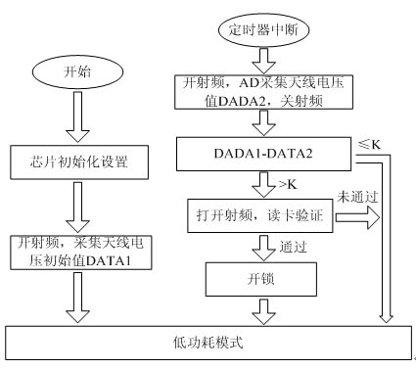
图4 演示板程序运行流程图
在每次电路上电复位后，程序首先进行初始化设置，然后打开射频采集一次当前环境下的天线载波发射的‘电压值’，保存为DATA1值，电路进入低功耗模式。MCU由定时器周期性唤醒，每次唤醒后打开一次射频，采集一次天线载波发射的‘电压值’，记为DATA2；当有卡片接近天线时将会消耗天线发射能量，这时DATA2将会小于DATA1；设定阈值K，当DATA1-DATA2＞K时，读卡验证，验证通过则开锁。电路运行的大部分时间是DATA1-DATA2≤K，电路直接进入低功耗模式。这种检卡方式用时较短，电路可以实现更低的待机功耗。
智能卡门锁演示版主要参数见表1。门锁演示板电路原理图见图5。
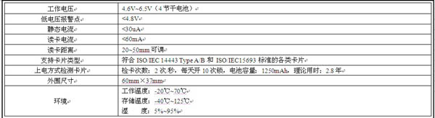
表1 智能卡门锁演示板的主要参数
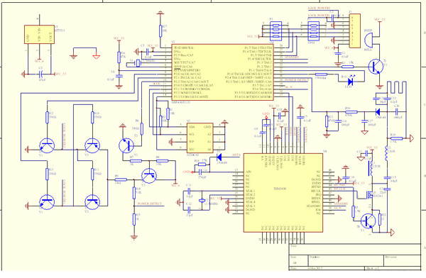
图5 门锁演示板电路原理图
RFID, 读卡器, 智能门锁, 射频卡
thm3030.pdf

